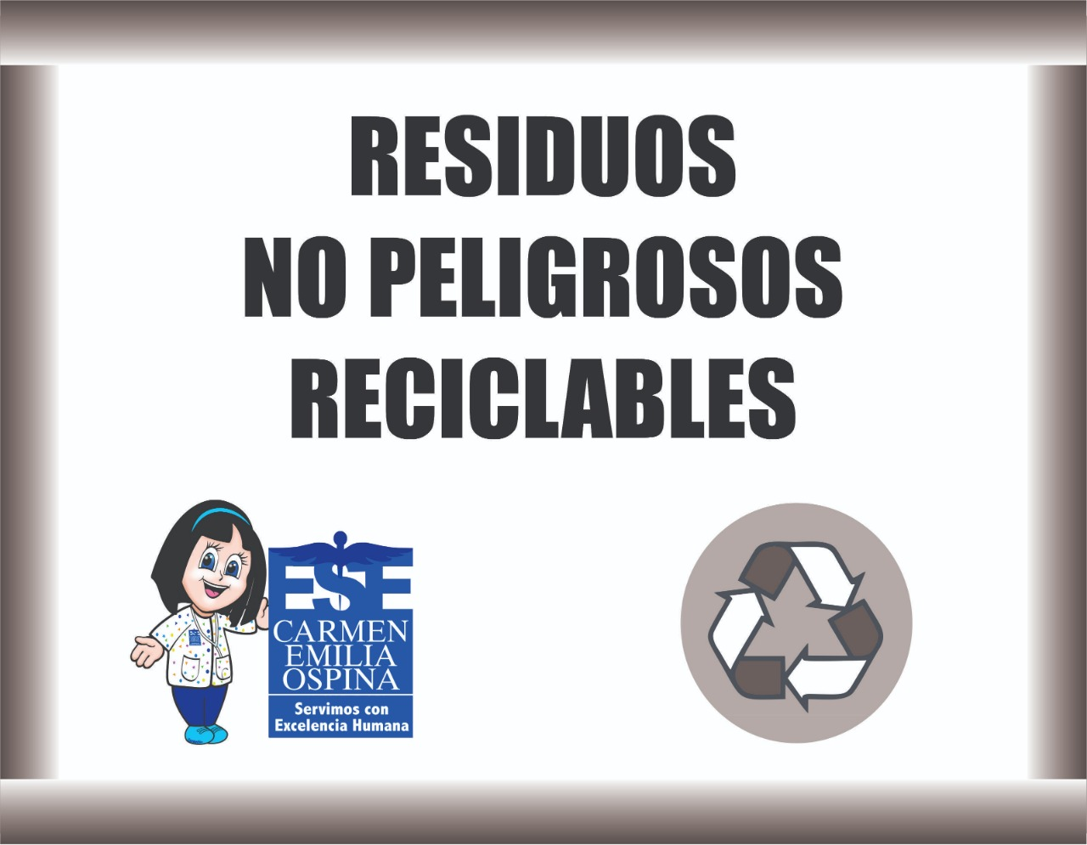
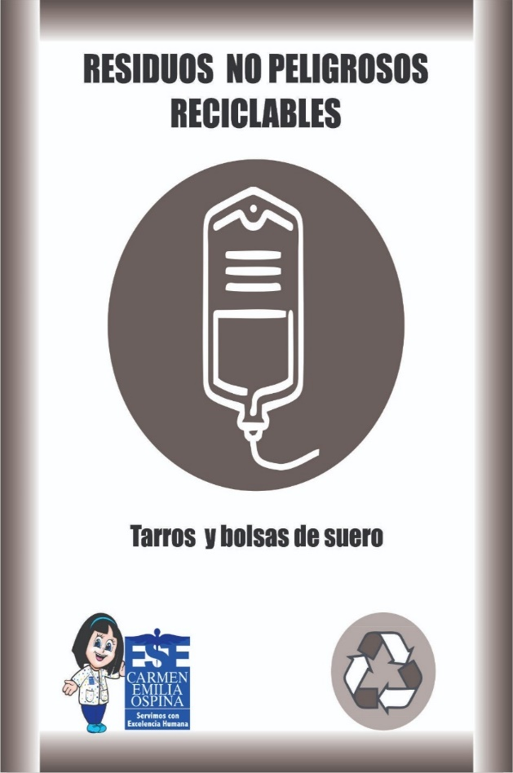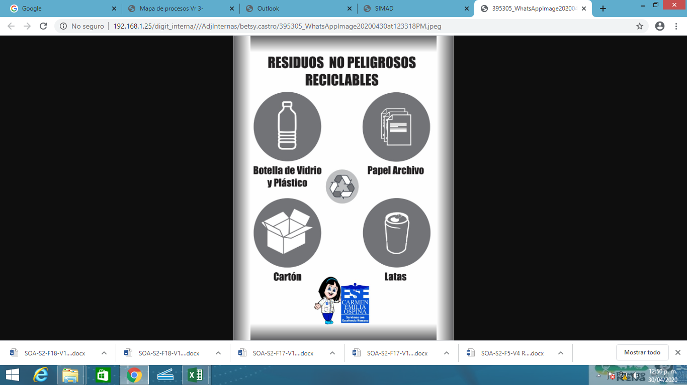

CONTROL DE CAMBIOS
Versión | Descripción del cambio | Fecha de aprobación
2 | Modificación del documento | 02/10/2013
3 | Modificación del documento: Se actualiza la imagen correspondiente al rótulo para residuos no peligrosos reciclables con la finalidad de cumplir el requerimiento generado por el área de control interno permitiendo una mejora continua dentro del subproceso “ Gestión de salud ocupacional y medio ambiente”. | 15/06/2018
4 | Modificación del documento: Se actualiza documento para darle cumplimiento a la gestión normativa decreto 351 de 2014 que establece responsabilidades compartidas para la gestión integral de los residuos hospitalarios para eliminar y mitigar los impactos ambientales y los riesgos para la salud. | 30/04/2020
Nombre: Maria Camila Rosero R  Cargo: Apoyo Administrativo  Nombre: Diana G. Patarroyo Ibarra  Cargo: Apoyo profesional garantía de la Calidad | Nombre: Betsy Lorena Castro  Cargo: Apoyo profesional Gestión ambiental  Nombre: Mónica Martínez M.  Cargo: Coordinadora de Calidad | Nombre: Claudia Marcela Camacho Varón Cargo: Subgerente Administrativa.
Elaboró | Revisó | Aprobó

